住区热环境改造说明
一、项目背景与概述

在南昌市这座历史悠久而又充满活力的城市中，幼儿教育作为社会发展的重要组成部分，一直备受关注。然而，随着时代的进步和人们对生活品质要求的提高，传统幼儿园建筑在节能、环保、舒适度等方面已难以满足现代教育的需求。因此，我们决定对南昌市某幼儿园进行节能改造，旨在通过一系列科学、合理的设计措施，提升幼儿园的能效水平，为孩子们创造一个更加健康、舒适、绿色的学习生活环境。

本次大赛项目是一个位于南昌市某核心地段的幼儿园，占地面积适中，周边环境优美，交通便利。该幼儿园为三层建筑，建筑面积2631.22平方米，建筑总高度11.85米。本建筑为一类建筑，使用年限50年，耐火等级为一级，防水等级为二级。建筑物室内外高差为300，绝对高程由施工现场确定。据实地调研们了解该幼儿园相关设计已滞后于当前的技术标准。改造前，幼儿园在能使用上存在诸多问题，如保温隔热性能差、照明系统能耗高、通风不畅等，这些问题不仅影响了孩子们的舒适度，还增加了幼儿园的运营成本。因此，我们决定对其进行全面的改造，以提升其能效水平，实现绿色低碳的发展目标。

二、现状分析

- 屋顶缺少绿化，按照《城市居住区热环境设计标准》，屋面的绿化面积不应低于可绿化屋面面积的50%。
2.人行区、人活动区遮阳覆盖率低
3.绿化覆盖情况：住区内绿化面积相对不足，植物种类单一，且分布不均匀。缺乏高大乔木和多层次的植被群落，无法有效地阻挡太阳辐射、降低环境温度和调节局部微气候。

三、改造目标

1.改善室外活动场地的热环境，降低场地表面温度，减少热岛效应，确保幼儿在户外活动时的体感温度适宜，避免中暑等热相关疾病的发生。
2.提高住区整体的绿化覆盖率，通过合理的植物配置，提高人行区和人活动区遮阳覆盖率，增强绿化对热环境的调节作用，增加住区的生态美感和舒适度。

四、改造方案
1. 室外活动场地优化
铺装材料更换：将室外活动场地的硬质铺装材料部分（水泥）替换为透水性好、比热容大的透水砖。透水性铺装材料能够使雨水迅速渗入地下，增加地面的蒸发散热，降低地表温度。同时，在场地周围设置雨水收集系统，将收集的雨水用于场地灌溉和绿化养护，实现水资源的循环利用。
遮阳设施建设：在室外活动场地的空旷区域和游乐设施上方搭建爬藤棚架，确保在夏季阳光强烈时能够为幼儿提供足够的遮阳空间。此外，在场地周边种植高大乔木，形成自然遮阳屏障，进一步改善场地的热环境。
2. 绿化景观提升
增加绿化面积与优化布局：充分利用住区内的空地、边角地等区域，增加绿化种植面积，在小区内空地上增设草地，种植高大乔木，提高人行区绿化覆盖率至50%以上，人活动区绿化覆盖率25%以上。合理规划绿化布局，形成多层次的植被群落，包括高大乔木、中层灌木和下层地被植物。在建筑物周围、道路两侧和活动场地周边种植高大乔木，为建筑物和场地提供遮阳，同时形成绿色风道，促进空气流通。
乔木搭配草地中一些开花灌木和地被植物：紫薇、木槿、麦冬等，增加绿化景观的观赏性和生态多样性。在植物配置上，注重不同季节的景观变化，使住区四季有景、三季有花，营造出优美、舒适的生态环境。
3.屋顶绿化
在幼儿园屋顶以及小区住宅建筑增设屋顶绿化，屋顶绿化选用的植物，应当考虑视觉效果赏心悦目、生命力顽强、抗病虫害、无需较多的护理，故选用大花马齿苋和锦绣苋。大花马齿苋，一年生草本，具有易于繁殖，存活容易等优点；锦绣苋，对土壤要求不严，适应性强，但以疏松、排水性好的肥沃土壤栽培为佳。屋顶绿化的构造应当以安全、防水为先，优先考虑屋顶的承重能力。

- 场地概况
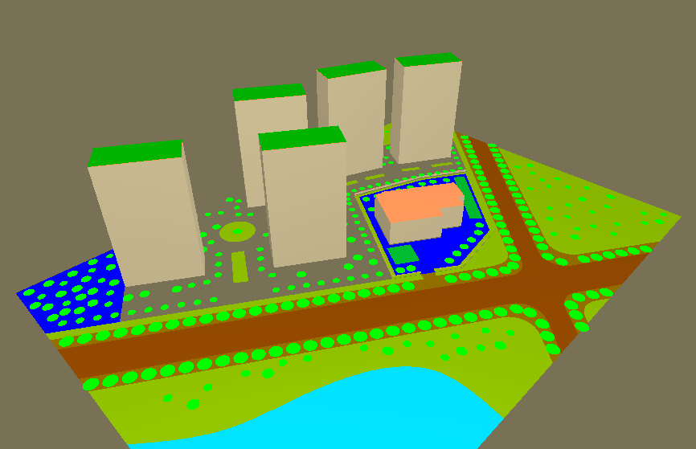
场地鸟瞰图

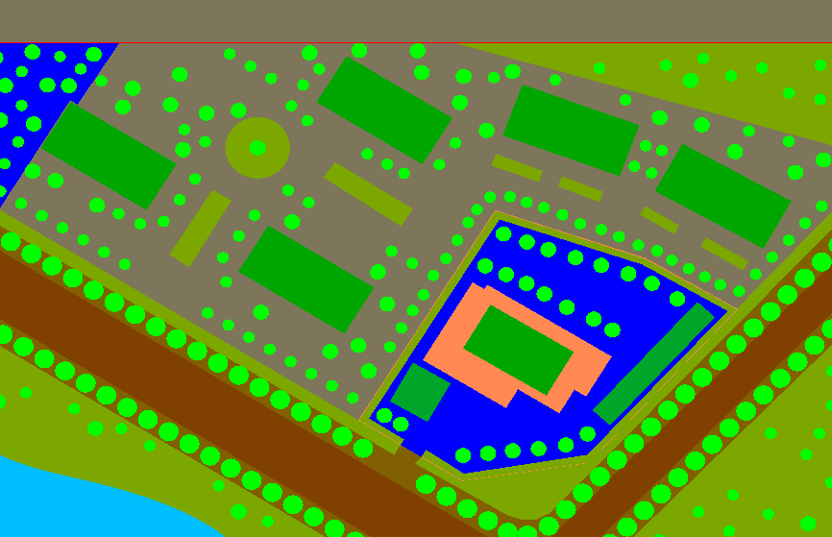
场地平面图
工程名称 | 南昌某幼儿园
工程地点 | 南昌
地理位置 | 北纬：28.67° | 东经：115.92°
建筑气候区 | IIIB
主导风向 | 西南

- 改造结果

活动场地遮阳覆盖率
场地 | 遮阳面积(㎡) | 场地面积(㎡) | 遮阳覆盖率(%) | 覆盖率限值(%)
广场 | 626.7 | 15236.7 | 4 | 25
人行道 | 0.0 | 5011.5 | 0 | 50
依据 | 《城市居住区热环境设计标准》4.2.1条
标准要求 | 各类活动场地遮阳覆盖率不得低于标准要求限值
结论 | 不满足
改造前遮阳覆盖率

场地 | 遮阳面积(㎡) | 场地面积(㎡) | 遮阳覆盖率(%) | 覆盖率限值(%)
广场 | 965.6 | 3909.8 | 25 | 25
人行道 | 2104.7 | 3974.4 | 53 | 50
依据 | 《城市居住区热环境设计标准》4.2.1条
标准要求 | 各类活动场地遮阳覆盖率不得低于标准要求限值
结论 | 满足
改造后遮阳覆盖率
改造后广场遮阳覆盖率由4%提升至25%，人行道遮阳覆盖率由0%提升至53%

2.平均热岛强度
时刻 | 平均温  度(℃) | 太阳辐  射升温  (℃) | 长波辐  射降温  (℃) | 蒸发换  热降温  (℃) | 居住区  温度  (℃) | 典型气象  温度(℃) | 温差(℃)
8:00 | 29.27 | 1.81 | 3.57 | 0.97 | 26.54 | 27.90 | -1.36
9:00 | 29.27 | 3.67 | 3.44 | 1.20 | 28.30 | 28.90 | -0.60
10:00 | 29.27 | 6.10 | 3.38 | 1.30 | 30.70 | 29.90 | 0.80
11:00 | 29.27 | 8.87 | 3.25 | 1.38 | 33.51 | 30.80 | 2.71
12:00 | 29.27 | 11.61 | 3.27 | 1.35 | 36.26 | 31.50 | 4.76
13:00 | 29.27 | 13.92 | 3.28 | 1.24 | 38.66 | 32.10 | 6.56
14:00 | 29.27 | 15.65 | 3.31 | 1.01 | 40.59 | 32.40 | 8.19
15:00 | 29.27 | 16.72 | 3.40 | 0.83 | 41.76 | 32.60 | 9.16
16:00 | 29.27 | 17.03 | 3.46 | 0.66 | 42.17 | 32.50 | 9.67
17:00 | 29.27 | 16.61 | 3.52 | 0.43 | 41.93 | 32.10 | 9.83
18:00 | 29.27 | 15.59 | 3.57 | 0.33 | 40.96 | 31.20 | 9.76
平均热岛  强度(℃) | 5.41
改造前平均热岛强度
时刻 | 平均温  度(℃) | 太阳辐  射升温  (℃) | 长波辐  射降温  (℃) | 蒸发换  热降温  (℃) | 居住区  温度  (℃) | 典型气象  温度(℃) | 温差(℃)
8:00 | 29.27 | 1.72 | 3.56 | 1.13 | 26.31 | 27.90 | -1.59
9:00 | 29.27 | 3.50 | 3.43 | 1.43 | 27.92 | 28.90 | -0.98
10:00 | 29.27 | 5.84 | 3.37 | 1.54 | 30.20 | 29.90 | 0.30
11:00 | 29.27 | 8.50 | 3.24 | 1.61 | 32.91 | 30.80 | 2.11
12:00 | 29.27 | 11.14 | 3.26 | 1.57 | 35.58 | 31.50 | 4.08
13:00 | 29.27 | 13.39 | 3.27 | 1.41 | 37.97 | 32.10 | 5.87
14:00 | 29.27 | 15.08 | 3.30 | 1.16 | 39.88 | 32.40 | 7.48
15:00 | 29.27 | 16.15 | 3.39 | 0.98 | 41.05 | 32.60 | 8.45
16:00 | 29.27 | 16.49 | 3.45 | 0.76 | 41.54 | 32.50 | 9.04
17:00 | 29.27 | 16.14 | 3.51 | 0.52 | 41.38 | 32.10 | 9.28
18:00 | 29.27 | 15.21 | 3.56 | 0.39 | 40.54 | 31.20 | 9.34
平均热岛  强度(℃) | 4.85
改造后平均热岛强度
改造后平均热岛强度由5.41降低至4.85，效果明显

3.屋顶热环境指标
建筑 | 屋顶面积  (m2) | 屋顶绿化面积  (m2) | 太阳能板投影  面积(m2) | 太阳辐射反射系数  不小于0.4屋面面积(m2) | 屋顶绿化、太阳能板投影及  反射达标面积占屋面比例(%)
住宅1 | 432.6 | 0.0 | 0.0 | 0.0 | 0.0
住宅2 | 432.6 | 0.0 | 0.0 | 0.0 | 0.0
住宅3 | 432.6 | 0.0 | 0.0 | 0.0 | 0.0
住宅4 | 432.6 | 0.0 | 0.0 | 0.0 | 0.0
住宅5 | 432.6 | 0.0 | 0.0 | 0.0 | 0.0
幼儿园 | 864.6 | 0.0 | 0.0 | 0.0 | 0.0
合计 | 3027.4 | 0.0 | 0.0 | 0.0 | 0.0

改造前屋顶绿化率
建筑 | 屋顶面积  (m2) | 屋顶绿化面积  (m2) | 太阳能板投影  面积(m2) | 太阳辐射反射系数  不小于0.4屋面面积(m2) | 屋顶绿化、太阳能板投影及  反射达标面积占屋面比例(%)
住宅1 | 432.6 | 2477.7 | 0.0 | 0.0 | 100.0
住宅2 | 432.6 | 2477.7 | 0.0 | 0.0 | 100.0
住宅3 | 432.6 | 2477.7 | 0.0 | 0.0 | 100.0
住宅4 | 432.6 | 2477.7 | 0.0 | 0.0 | 100.0
住宅5 | 432.6 | 2477.7 | 0.0 | 0.0 | 100.0
围墙 | 39.8 | 2477.7 | 0.0 | 0.0 | 100.0
幼儿园 | 865.1 | 2477.7 | 0.0 | 0.0 | 100.0
合计 | 3067.7 | 17344.0 | 0.0 | 0.0 | 100.0

改造后屋顶绿化率

- 绿容率
绿容率计算表
类别 | 面积(㎡) | 系数 | 叶面积量(㎡)
冠层密集乔木 | 1000 | 叶面积指数：4 | 3999
冠层稀疏乔木 | 0 | 叶面积指数：2 | 0
密集爬藤 | 0 | 叶面积指数：4 | 0
稀疏爬藤 | 0 | 叶面积指数：2 | 0
屋面绿化 | 0 | 计算系数：1 | 0
草地 | 7067 | 计算系数：1 | 7067
灌木 | 0 | 计算系数：3 | 0
合计 |  |  | 11066
叶面积总量(㎡) | 11066
场地面积(㎡) | 39331
绿容率 | 0.28
改造前绿容率
绿容率计算表
类别 | 面积(㎡) | 系数 | 叶面积量(㎡)
冠层密集乔木 | 4191 | 叶面积指数：4 | 16764
冠层稀疏乔木 | 0 | 叶面积指数：2 | 0
密集爬藤 | 346 | 叶面积指数：4 | 1383
稀疏爬藤 | 0 | 叶面积指数：2 | 0
屋面绿化 | 2478 | 计算系数：1 | 2478
草地 | 10704 | 计算系数：1 | 10704
灌木 | 0 | 计算系数：3 | 0
合计 |  |  | 31328
叶面积总量(㎡) | 31328
场地面积(㎡) | 39331
绿容率 | 0.8
改造后绿容率
5.
降低热岛措施指标 | 指标要求 | 设计值 | 得分
活动场地  遮阴率 | 1. 场地中处于建筑阴影区外的步道、游憩场、庭院、广场等室外活动场地设有乔木、花架等遮阴措施的面积比例，住宅建筑达到30%，公共建筑达到 10％，得2分；住宅建筑达到50％，公共建筑达到 20％，得3分； | 3.1% | 0
车道长度达标比例 | 2. 场地中处于建筑阴影区外的机动车道，路面太阳辐射反射系数不小于0.4或设有遮阴面积较大的行道树的路段长度超过70%,，得3分； | 100.0% | 3
屋顶遮阴率 | 3. 当屋顶的绿化面积、太阳能板水平投影面积以及太阳辐射反射系数不小于0.4的屋面面积合计达到75%时，得4分。 | 0.0% | 0
合计得分 |  |  | 3
改造前得分
降低热岛措施指标 | 指标要求 | 设计值 | 得分
活动场地  遮阴率 | 1. 场地中处于建筑阴影区外的步道、游憩场、庭院、广场等室外活动场地设有乔木、花架等遮阴措施的面积比例，住宅建筑达到30%，公共建筑达到 10％，得2分；住宅建筑达到50％，公共建筑达到 20％，得3分； | 39.7% | 3
车道长度达标比例 | 2. 场地中处于建筑阴影区外的机动车道，路面太阳辐射反射系数不小于0.4或设有遮阴面积较大的行道树的路段长度超过70%,，得3分； | 100.0% | 3
屋顶遮阴率 | 3. 当屋顶的绿化面积、太阳能板水平投影面积以及太阳辐射反射系数不小于0.4的屋面面积合计达到75%时，得4分。 | 100.0% | 4
合计得分 |  |  | 10
改造后得分

从改造前后对比来看我们的改造效果是非常显著的。

